**第四课 为民族独立而战**

1. 教学目标

（一）知识与能力

1. 了解美国独立战争中的重大事件，能说出《独立宣言》的基本内容。
2. 初步分析美国独立战争的历史影响。
3. 列举华盛顿的主要活动，评价他在美国历史上的作用
4. 过程与方法

1、通过图片、音乐和视频，创设情境，使学生身临其境，感受美国人民为争取独立、自由而不怕牺牲的精神

2、通过提供史料，让学生归纳《独立宣言》的基本内容，提高学生阅读史料和提炼信息的能力。

3、讨论“华盛顿创造美国历史”，培养学生正确、客观、全面评价历史人物的方法。

4、利用“青果在线互动平台”，掌握在互联网时代，利用信息技术搜索信息，提炼内容等学习能力。

（三）情感态度与价值观

1、认识美国独立战争的重要意义。独立战争不仅创造了一个独立的国家，而且创造了一个新型的资本主义国家，体现了时代的进步。

2、通过学习美国独立战争的过程，认识落后地区、民族的人民，只要敢于斗争，善于斗争，坚持不懈，就能最后战胜强大的敌人，赢得民族国家的新生。

二、教学重点

1. 了解美国独立战争中的重大事件；
2. 《独立宣言》的基本内容；
3. 列举华盛顿的主要活动。
4. 教学难点

分析美国独立战争的影响，评价华盛顿在美国历史上的作用。

1. 教学方法

讲述法、情境创设法

1. 教学工具

“青果在线”教学平台

1. 教学过程
2. 导入

师：请大家仔细观察屏幕上的地图，这是现在哪一个国家的雏形？

生：美国。

师：地图上所显示的是美国最早的十三个州，但是在遥远的十八世纪，这十三个州是由谁所控制？

生：英国。

师：所以说这十三个州就是英国的十三块殖民地。但请不要小瞧它，在十八世纪这里已经是英国主要的财富来源了。为什么美国能够发展如此之迅速？为什么会有如此多的人把美国当做了移民者的天堂？请大家来看一段视频。

（视频播放）

师：通过资料片，大家说说美国最能吸引人的是什么？

生：自由和梦想。

师：早期移民到美国的人是在英国深受迫害的清教徒，他们渴望自由，将美国当成了他们的梦想之地。这些因梦想而相聚的人在美洲大陆上生息繁衍，最终形成了新的民族——美利坚民族。

师：但是英国却想要用重税毁灭美国人民的梦想。这时候，如果你是美国人民你会怎么做？

生：反抗。

师：今天我们就来学习第四课：为民族独立而战，也就是历史上著名的美国独立战争。

1. 过程

板块一：逐渐燃起的战火——美国独立战争的发端

师：根据刚才的描述，请同学们总结一下美国人民反抗英国殖民统治的原因？

生：直接原因：英国对北美殖民地增加税收，实行高压政策。

师：这种高压政策使得原本富裕的美国经济一落千丈。所以根本原因是英国殖民统治阻碍了北美资本主义经济的发展。这场伟大的战争开始于何时何地？

生：1775年4月19日来克星顿。

师：来克星顿的枪声拉开了美国独立战争的大幕。虽然美国民众有一腔孤勇，但是实际情况也不能不考虑。

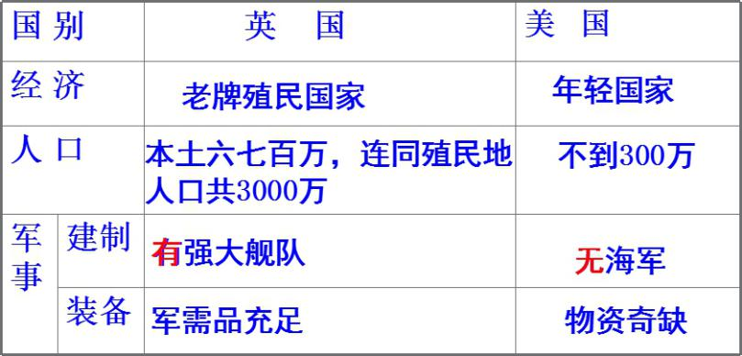

师：两个国家的实力如此之悬殊，所以开战后不久，美国人民就陷入了一片悲观之中。他们不知道自己为什么要进行战争，更不知道这场仗该怎么打？

师：这时在第二届大陆会议上出现了一个声音，唤醒了美国民众。

（《独立宣言》朗诵片段）

板块二：以人民的名义——《独立宣言》的发表

师：这份重要文件是在何时何地由谁起草的？

生：1776年7月4日第二届大陆会议，由托马斯·杰斐逊起草

师：这份标志着美国诞生的文件，被马克思称为“第一个人权宣言”。为什么会有如此之高的评价。请大家根据资料，找出最能体现人民愿望的三个关键词（青果在线，阅读与摘抄结合）

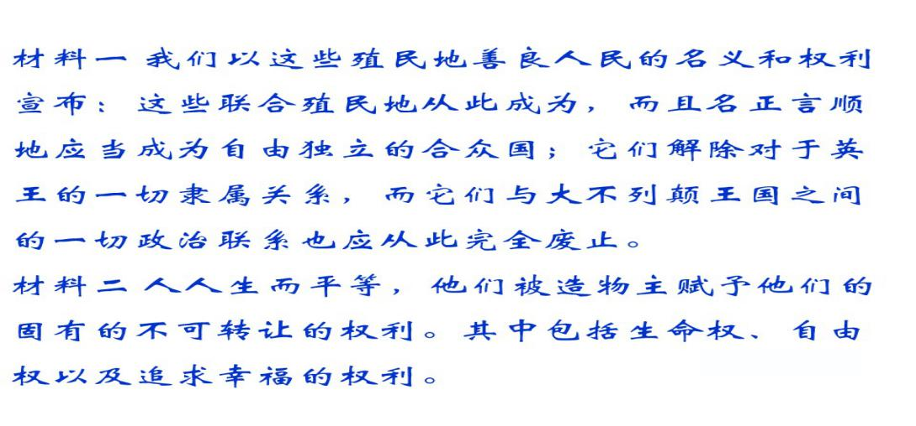

生：自由、平等、独立

师：这种思想最早起源于那次思想解放运动？

生：启蒙运动

师：这种思想比之英国的《权利法案》有什么进步的地方？

生：更能体现资产阶级的利益和人的权益。

师：所以它是当之无愧的“第一个人权宣言”。同样在这次会议上，美国终于有了第一支属于自己的正规军。

板块三：为梦想而战——美国独立战争的经过

生：大陆军，华盛顿为大陆军总司令。

师：作为一位奴隶主出身的总司令，华盛顿放弃了优渥的生活与士兵同甘共苦。可由于实力悬殊，在战争开始之初，大陆军节节败退，连最重要的贸易港口纽约都被占领。但失败没有摧垮美利坚民族的意志，反而让他们愈加团结。随着时间推移，当寒冬过去，春天也来临了。独立战争的转折来临了。（利用青果在线的抢答系统）

生：1777年萨拉托加战役

师：萨拉托加战役让世界侧目，法国也加入了支援美国的队伍。胜利的女神站到了美国一方。

生：1781年，英军司令康华利在约克镇率领英军向华盛顿投降。

师：战争结束后，又经历了两年的谈判，英美两国签署了《巴黎和约》，英国正式承认了美国独立。自由独立的旗帜终于飘扬在美国上空。但请大家想想，如此实力悬殊的战争，美国如何能够战胜世界第一的强国。

材料：首先，这场战争是争取民族独立的解放战争，与北美殖民地全体人民的命运息息相关，因而受到了人民群众的广泛支持与拥护。人民群众的巨大的革命热情是将战争进行到底的力量源泉。其次，这场战争是在北美殖民地的广阔土地上进行的，革命者们具有本土作战的地理优势。他们熟悉地形，可以利用有利地形打击敌人，可在广阔的战场上与敌周旋。再次，北美的民军没有受过正规训练，这是他们的弱点，但同时，他们也没有中世纪刻板的战术思想的束缚，而是根据作战需要忽聚忽散，灵活机动地打击敌人。与此形成鲜明对比的是，英国进行的是殖民战争，英国国内对进行这场战争缺乏热忱。人们称这场战争为“国王的战争”，政府和议会被称为“丑恶的爱国者”，对兵员和战争费用的征集常常受到民众的抵制和反对。其次，英国虽然是当时的头号殖民帝国，但它战线过长，维护殖民帝国的战略目标与其实力相对不足的矛盾日益突出。特别是英国与北美殖民地远隔重洋，往返一次达数月之久。英军漂洋过海，劳师远征，途中经常受大西洋风暴的袭击。在北美战场上，英军陷入重重敌意的包围之中，人地生疏，水土不服，孤立无援，寸步难行。加之英军在战术上僵化保守，只习惯于在开阔地上以整齐的步伐行进和排枪齐射，这种线式作战方式，行动迟缓，运转不灵，上上下下缺乏独立作战和机断行事的能力。英军引以为荣的整齐横队常常成为革命的散兵进行点射的活靶子，英军用以威慑敌人的鲜红的制服也只能起暴露目标的作用。所有这些都大大制约了英军作战能力的发挥，并最终导致了英军在这场战争中的失利。（青果在线平台）

生：（1）战争具有正义性；

（2）人民的积极参加；

（3）华盛顿正确领导，大陆军英勇作战；

（4）荷、法等国的国际援助。

板块四：坚守梦想——华盛顿的选择

师：战争结束后，新的问题出现了。当时的世界上几乎都有国王，而当时华盛顿作为大陆军的总司令，无论从军队的威信，还是自身的实力，都是美国国王的不二人选。如果你是华盛顿，你怎么选？

生：可选交出军权或者成为国王

师：如果华盛顿选当国王，美国会成为什么样的国家？

生：君主制，专制

师：这与美国人民所梦想的自由相一致吗？

生：不一致。

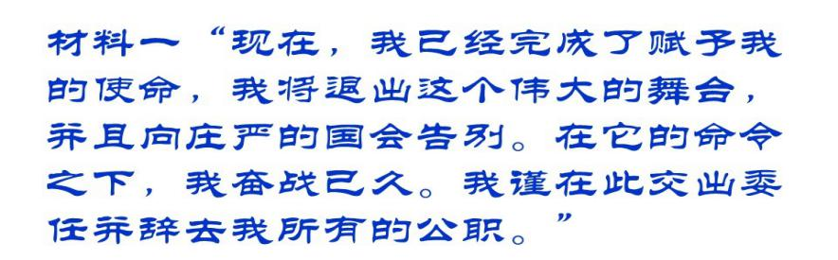师：这个道理华盛顿非常清楚。所以在独立战争胜利之后，他毅然决然地交出了手中的军权，回乡归隐。但是他对于美国的贡献绝不仅于此。老师这里有三段华盛顿在不同时期的演讲词，请大家与相应的事件连线起来，说说看他做的这些事，说的这些话，反映了华盛顿怎样的品质？

生：交出军权

就任总统

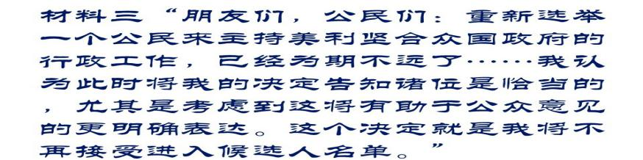

拒当第三任国王

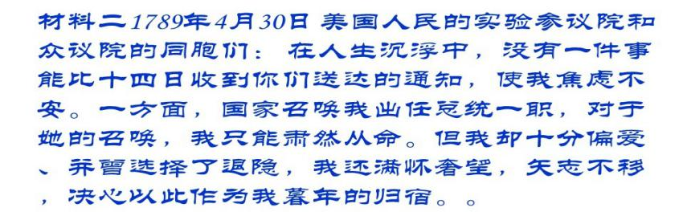

体现了华盛顿以大局为重，不计个人得失，高洁的品质。

师：所以华盛顿不愧是美国战争时期第一人，和平时期第一人，美国人民心目中第一人。华盛顿在最正确的时机做出了最为正确的选择，为美国成为最为强大的资本主义国家奠定了基础。

师：回顾这场独立战争，虽是以殖民地的反抗为开端，但它的结束却不止是一个民族解放战争，更是美国兴盛的开端。所以这场战争的性质与英国资产阶级革命相比有什么不同？

生：双重性：一场民族解放战争；一场资产阶级革命

师：美国是第一个依靠武力从英国控制下获得独立的殖民地。美国独立战争的胜利，对美国、对其他殖民地的人民、对整个世界有怎样的影响？

生：(1)美国独立战争结束了英国的殖民统治，实现了国家的独立；

(2)确立了资本主义制度，促进了美国资本主义的发展。；

(3)对以后欧洲和拉丁美洲的革命也起了推动作用。

板块五：总结与回顾

请在将重要事件名词移入相应的方框，梳理美国独立战争的经过。

板块六：学以致用

美国独立战争是美国强大的起步，从美国建国和独立的过程中，能吸取哪些经验，帮助我们实现中华民族伟大复兴的中国梦！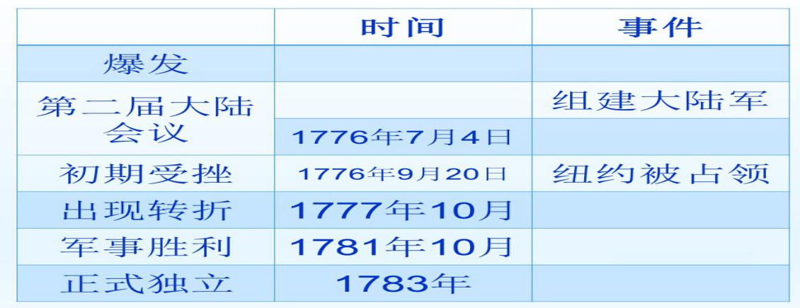

1. 练一练（青果在线教学平台）

【题型】选择题

【试题】

1. 在美国有这样一个小镇，它被称为“美国自由的摇篮”。这个小镇的中心有一个民兵铜像（见图），这个粗壮憨实的民兵铜像同端庄秀丽的自由女神像一样，被追求自由的人民所敬仰。就是在这里，美国独立战争拉开了序幕。这个小镇是（ ）

【选项】

A. 波士顿

B. 来克星顿

C.萨拉托加

D. 纽约

【答案】B

【分值】1

【难度】1

【答案说明】略

【题型】选择题

【试题】

2. 在美国独立战争中具有转折意义的战役是（ ）

【选项】

A.纳西比战役

B.斯大林格勒战役

C.萨拉托加战役

D.凡尔登战役

【答案】C

【分值】1

【难度】1

【答案说明】略

【题型】选择题

【试题】

3. 美国费城是签署《独立宣言》的地方，城中的“自由钟”是独立的象征。它的钟声曾在1776年7月4日和1783年4月16日两次响起。其中，1783年的钟声代表的深刻含义是（ ）

【选项】

A.美国的诞生

B.英国承认美国独立

C.美国建立联邦制国家

D.组建大陆军

【答案】B

【分值】1

【难度】1

【答案说明】略

【题型】选择题

【试题】

4. “他此时正在运送大批外国雇佣兵，来从事其制造死亡、荒凉和暴政的勾当……他已完全不配当一个文明国家的元首。”这句话表明美国正在进行的这场战争的性质是（ ）

【选项】

A.维护奴隶制

B.争取民族独立

C.反对封建专制统治

D.完成国家统一

【答案】B

【分值】1

【难度】1

【答案说明】略